**Күні:14.11.17 пәні: қазақ тілі сыныбы: 5 «А»**

**Сабақтың тақырыбы: Адам және жыртқыш аң**

**Сабақтың мақсаты:** оқушыларды синоним, антоним, омоним сөздерді салыстыра алуларына үйрету

**Ұйымдастыру.** Амандасу, оқушыларды түгендеу+

**Шаттық шеңбері: (2 мин)**

Дөңгеленіп тұрайық

Керегені құрайық

Уықтар боп иіліп

Шаңыраққа киіліп

Киіз үйді құрайық

Топқа бөлу (2 мин)

**От**. Қай кезде де, қандай жағдайда да от болып жанып, өз білімдерін

насихаттай білетін жандар.

**Су**. Жандары жақсылықты сүйетін, көңілдері судай таза, жаңалықтарға жаны

құмар оқушылар.

**Күн**. Жанындағыларға жылу сыйлап жарқырап жүретін сәуле шашып белсенділікпен

жұмыс жасайтын топ.

**Ұй тапсырмасын сұрау (5 мин)**

-**Бағдаршам-тексеру әдісі**

Бұл жағдайда бағдаршам ретінде бір жағы қызыл түсті, екінші жағы жасыл түсті қатты қағаз қолданылады. Егер оқушы білсе жасыл жағы, ал білмесе қызыл жағын көрсетеді. Егер базалық деңгейдегі сұрақтарға оқушы қызыл жағын көрсетсе, мұғалімге алаңдауға болады, себебі оқушы жауап бермейді.

**Ыстық орындық әдісі**

**Қызығушылықты ояту.** Сұрақтарға жауап беріңдер (1 мин)

«Қасқыр да қас қылмайды жолдасына» дегенді қалай түсінесіңдер?

Әлемде қасқырлармен бейбіт қатар өмір сүруге болады деп есептейсіңдер ме?

**Бейнебаян (1 мин)**

Көрсетілген бейнебаянның мазмұнына сәйкес мәтел айту.

**Топтастыру стратегиясы (3 мин)**

Әр түрлі сұрақтарға жауап береді Дыбысталуы бірдей Мағыналары әр түрлі Әр сөз табынан болады

hello_html_m4b96931b.gifhello_html_7db23afa.gif

hello_html_2bfb5b79.gifhello_html_31561f6f.gif

Мысалы: ***ара***мен араладым - ***ара*** шақты

бір-біріне қарама-қарсы сөздер. Мысалы: биік-аласа

айтылуы бөлек, мағыналары жақын сөздер. Мысалы: әдемі - сұлу, көрікті, келбетті.

**Топтық жұмыс (3 мин)**

Венн диаграммасы арқылы салыстыру

1 топ: Антоним мен омоноимнің

2 топ: Омоним мен синонимнің

3 топ: Антоним мен синонимнің айырмашылғын, ұқсастығын жазу

Кестені толықтыру, антонимдер қатарымен (3 мин)

|  |  |  |
| --- | --- | --- |
| **Сын есім** | **Етістік** | **Зат есім** |
| **І топ:** | **ІІ  топ:** | **ІІІ топ:** |
| ауыр-жеңіл,  кең-тар,  ыстық-суық,  жас-кәрі  артық-кем,  аш-тоқ,  арық-семіз,  оңай-қиын  жақсы-жаман,нашар.   кіші – үлкен | озу-қалу,  кету-келу,  қону-ұшу,  шашу-жинау,  ашу-жабу,  кіру-шығу,  күлу-жылау,  сату-алу  қуану-өкіну. | өтірік-шын,  обал-сауап,  алғыс-қарғыс,  рахат-бейнет,  бақ-сор,  өмір-өлім,  пайда-зиян,  жаз-қыс,  күн-түн  қол – аяқ |

Кім тапқыр?

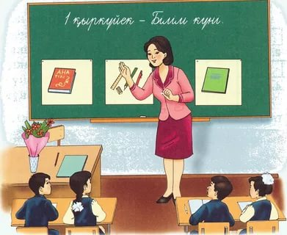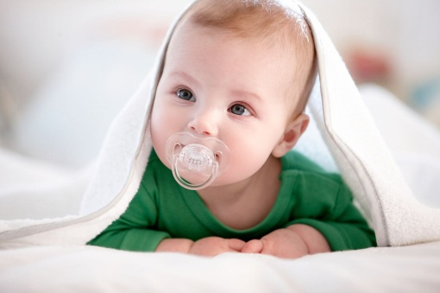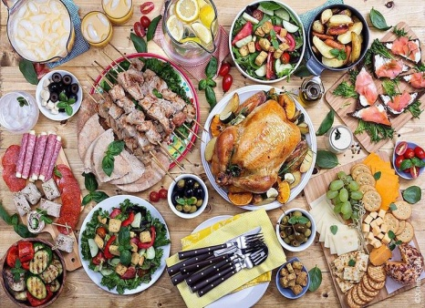

**Сергіту сәті (1 мин)**

Топтық жұмыс (4 мин)

1 топ: *Синонимдерді қатыстыра отырып, «Егеменді Қазақстан» атты ойтолғау жаз.*

*2 топ:* Антонимді қатыстырып, табиғат туралы мәтін құра.

3 топ: Омоним сөздерді қатыстырып досыңа хат жаз.

Жаңылтпаш айтамыз:

• Ақ тайлақ ақ па?  
Қара тайлақ ақ па?

• Күн бе, түн бе,  
Пілге мінбе.

• Екеуінің жасы шамалас,  
Бірінің шашы – қара шаш,  
Екіншісінің шашы ақ шаш аралас.

Алма алма, бал ал!

Жая алма, жал ал!

«Кім тапқыр?» ойыны. Мақалдың жалғасын табу.  
Ашу................. (дұшпан)  
Ақыл................ (дос).  
Ақылдан жақын............... (дос) жоқ,  
Ашудан жаман................ (қас) жоқ.

Бекіту. Қорытынды (4 мин)

«Раундробин» әдісі арқылы оқушылар тақырып бойынша өз білгенінің басын айтады да көршісі жалғасын тауып айтады. Кезекпен алмасады.

**Үйге тапсырма:** антоним, омоним сөздері бар мақал-мәтелдер жазып, жаттап келу.

Рефлексия (2 мин)

«Гүлдер» арқылы бір-бірін бағалайды. Жасыл түсті гүлді ең белсенді оқушыға, қызыл түсті гүлді орташа дәрежеде қатысқан оқушыға, сары түсті гүлді жақсы тыңдай білген оұушыға береміз.

Смайликпен өзін-өзі бағалау

Өте жақсы, жақсы, орташа.